Immagini di fantasia firmate dall'artista digitale svizzero Frédéric Müller
che ritraggono animali selvaggi a partire da automobili classiche

M.A.D.Gallery presenta “Rides of the Wild”, una collezione di otto opere di Frédéric Müller, un giovane artista svizzero di talento, dalla straordinaria creatività. In questa serie, Müller dà vita alla propria immaginazione avvalendosi delle sue conoscenze nell'arte 3D per trasformare auto classiche in mezzi di trasporto complementare? per animali selvaggi tra cui un leone, un ippopotamo e un alligatore. Persino il panda ha un mezzo tutto suo!

Un'Aston Martin si trasforma in un ippopotamo mentre un pickup Ford si tramuta in un leone… Queste immagini fanno davvero cambiare marcia alla nostra mente. “Voglio creare opere in cui gli spettatori possano perdersi, che possano osservare per più di un paio di secondi e che facciano partire in quarta anche la loro immaginazione”, ha spiegato Müller. “Cerco sempre di creare qualcosa che sia un po' speciale, a cui non si sia mai pensato prima o che trasmetta una particolare vibrazione”.

Noi di M.A.D.Gallery siamo entusiasti di presentare la divertente raccolta di ingegnose immagini 3D firmate da Müller e non riusciamo a smettere di immaginare le potenziali storie dei personaggi, dando libero sfogo alla nostra fantasia. “Cerchiamo sempre di incorporare qualcosa che faccia sorridere noi e, speriamo, coloro che scoprono le nostre opere. È proprio ciò che fa il lavoro di Frédéric Müller!” afferma entusiasta Max Büsser, fondatore di MB&F e M.A.D.Gallery. “Il suo lavoro non solo è degno di nota e basato sulle automobili d'epoca, un tema a me particolarmente caro, ma ci comunica anche un senso dello strampalato, una visione tipica dell'infanzia, che non dovremmo dimenticare”.

Rides of the Wild
Un'auto veloce, un'auto classica raffinata, un potente pickup e una spider conducono queste bestie animate in un nuovo habitat, in cui Müller scopre la sua versione del rapporto ideale tra automobile e animale. Dotando ciascun “personaggio” di tratti caratteriali, trasforma ogni creatura e ogni mezzo di trasporto utilizzando con arguzia una moltitudine di forme e accessori.

Le ampie curve grigio acciaio di un'Aston Martin DB5 del 1963 si abbinano perfettamente alla silhouette voluttuosa di un ippopotamo. A potenziare la somiglianza troviamo un paio di “orecchie” posizionate idealmente sul tettuccio del veicolo e una targa personalizzata con "H1PP0". I clienti possono scegliere una stampa che mostri una vista frontale dell'Aston Martin ispirata all'ippopotamo oppure una scena che ritrae un ippopotamo in giacca e cravatta diretto in ufficio dopo essere sceso dalla sua auto.

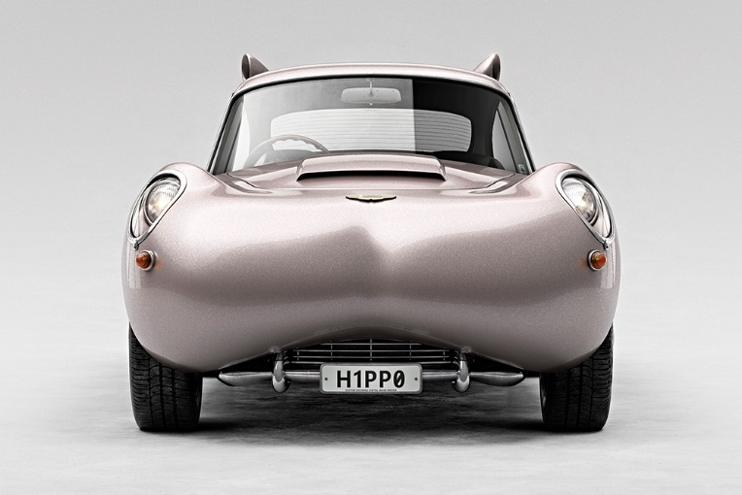  H1PP0 01 | 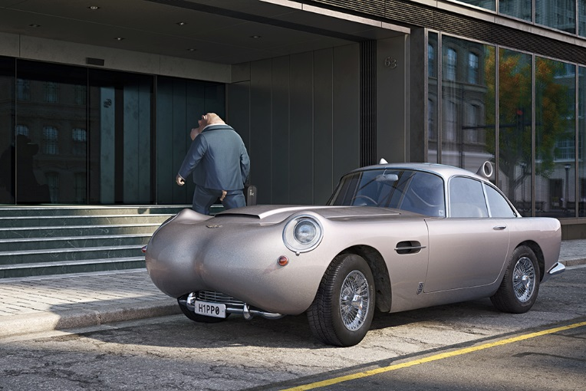  H1PP0 02

Pronti per un'avventura? Niente di meglio che un leone al volante di un pickup Ford F-250 convertito con un impensabile camper al traino. Questo robusto pickup del 1967 assume le sembianze feline perfette di un leone con una mascherina del radiatore che richiama il naso del re della giungla, una cabina abbellita da “orecchie” e una vernice color criniera. Müller, un perfezionista in fatto di dettagli, adorna la parte anteriore del furgone con la scritta "ROAR" sul cofano (invece di "FORD") e completa la targa con "L10N".

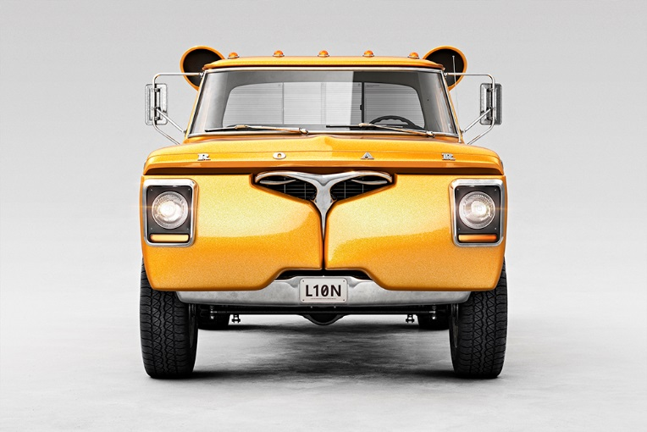  L10N 01 | 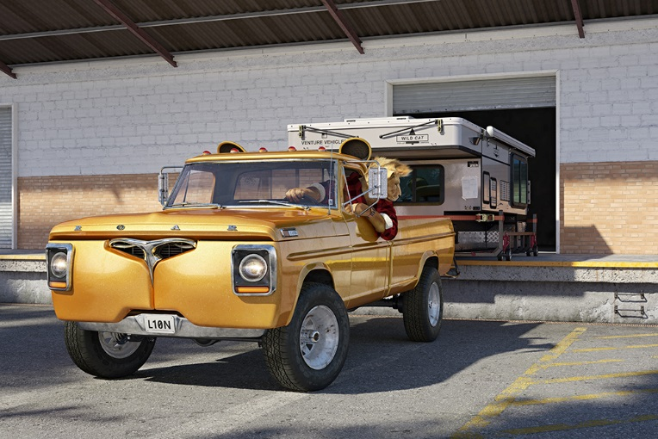  L10N 02

All'estremo opposto dello spettro della potenza, una Fiat 600S del 1977 si sdoppia giocosamente in un panda con caratteristiche bianche e nere, tra cui un naso sulla mascherina del radiatore e orecchie che sbucano da sotto il portapacchi. Nella seconda opera di Müller dedicata al panda, una coppia di panda giramondo parte per un'avventura on the road; un dettaglio divertente è il bagaglio traboccante di bambù. Visibilmente smarrito, l'autista sorregge una mappa mentre fissa segnali stradali illeggibili. Un ulteriore dettaglio: la targa è personalizzata con "P4ND4".

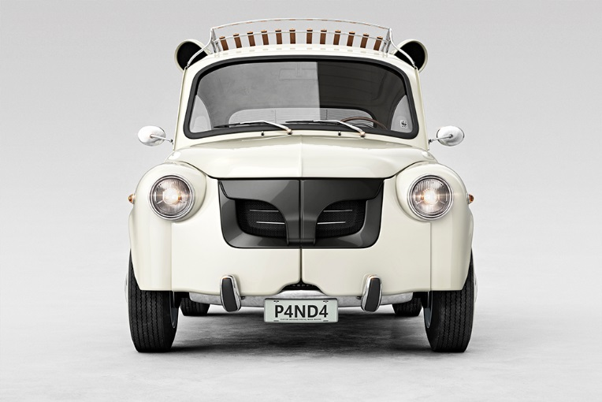  P4ND4 01 | 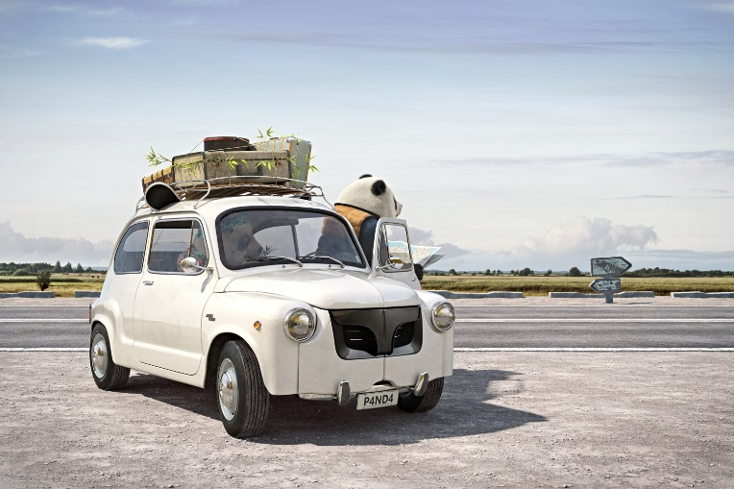  P4ND4 02

Un alligatore al volante di una Chevrolet Corvette Stingray del 1968 prende una curva a tutta velocità: il rettile amante dell'adrenalina è in armonia con la sua macchina potente, dotata di un lato anteriore allungato (simile al muso di un alligatore) e di denti appuntiti posizionati lungo la targa personalizzata "G4T0R" sulla mascherina del radiatore. Il color smeraldo intenso dell'auto classica è coordinato alla creatura che si sporge dal finestrino, divertendosi all'impazzata.

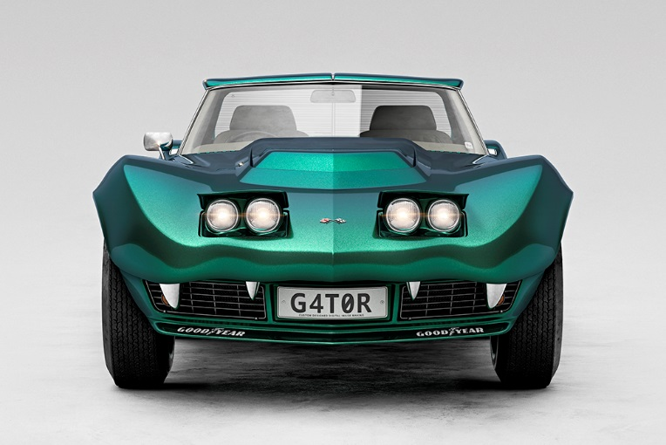  G4T0R 01 | 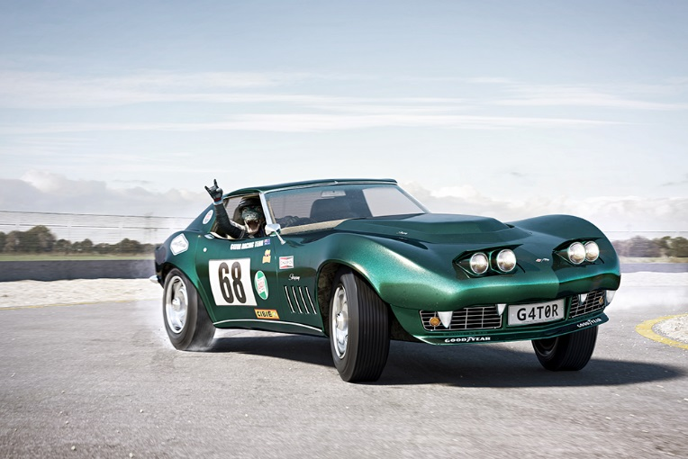  G4T0R 02

Ciascun mezzo personalizzato presenta un adesivo del WWF (World Wide Fund for Nature) premurosamente posizionato sul finestrino, a rammentarci della condizione vulnerabile di questi animali selvaggi.

Per ciascuna delle quattro auto ibride sono disponibili due immagini, una frontale e una coordinata con un animale alla guida. Ciascuna delle immagini è stampata su carta pregiata incorniciata in alluminio bianco opaco e protetta da una lastra di vetro spesso due millimetri. Ciascun soggetto è disponibile in due formati, 128 x 90 cm e 70 x 50 cm con margine bianco (immagine 114 x 76 cm e 60 x 40 cm), in edizione limitata a otto stampe e un’edizione artistica per ciascun formato. E per chi desidera possedere tutte e otto le stampe, saranno disponibili anche 18 cofanetti da collezione contenenti stampe da 51 x 41 cm con margine bianco (immagine 45 x 30 cm).

Processo creativo
Müller trae ispirazione da situazioni e oggetti quotidiani per la creazione delle sue inconfondibili immagini generate al computer (CGI). In particolare, questa serie ha preso vita quando una lampada a forma di ippopotamo ha attirato la sua attenzione in un negozio di oggetti usati. “La forma della lampada ricordava il cofano di un'auto classica”, ha spiegato Müller. “Mi sono detto: e se un'automobile sembrasse davvero un ippopotamo? La maggior parte delle mie opere inizia con questa semplice domanda: e se...? Queste due parole hanno uno straordinario potere nello scatenare l'immaginazione in quanto costringono a pensare fuori dagli schemi”.

L'Aston Martin a ippopotamo ha continuato a sviluppare una personalità unica e una storia nella sua mente, evolvendosi fino a generare una serie di quattro auto classiche trasformate digitalmente in animali selvaggi con relativi personaggi.

Per quanto riguarda il processo creativo, una volta completati i concetti, il passo successivo nel processo di imaging digitale consiste nel progettare e costruire un modello 3D delle automobili utilizzando un software di modellazione e animazione computerizzata. Una volta completata la modellazione, i modelli 3D vengono testurizzati e sfumati (definendone le proprietà materiali), inseriti nella scena finale impostando l'angolazione della fotocamera e sistemando “l'illuminazione”. L'immagine viene quindi sottoposta più volte a prove di rendering per perfezionare i materiali e l'impostazione dell'illuminazione, così da ottenere una resa fotorealistica. Gli ultimi passaggi, compreso il contrasto e la gradazione di colore, si svolgono in Adobe Photoshop. Lavorare in un formato da 10.500 pixel consente di mettere in risalto ogni minimo dettaglio, dal pelo degli animali alla polvere sulle ruote, alle zanzare schiacciate sul parabrezza.

Il processo non è per nulla lineare e scorrevole: ogni passaggio richiede diverse fasi di prova per produrre l'immagine finale immaginata da Müller. Per integrare gli innumerevoli dettagli, occorre molto tempo: la realizzazione della serie “Rides of the Wild” ha richiesto, dall'inizio alla fine, quasi tre anni.

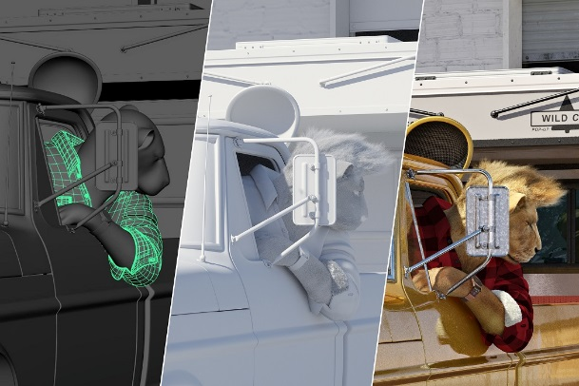  Anteprima 3D / Prova di illuminazione / Immagine finale | 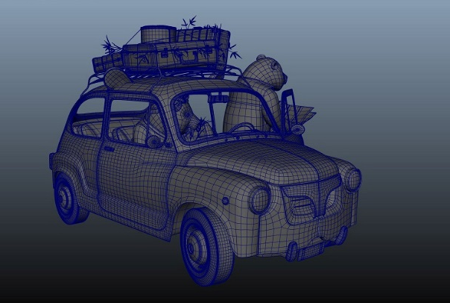  Modello 3D completato
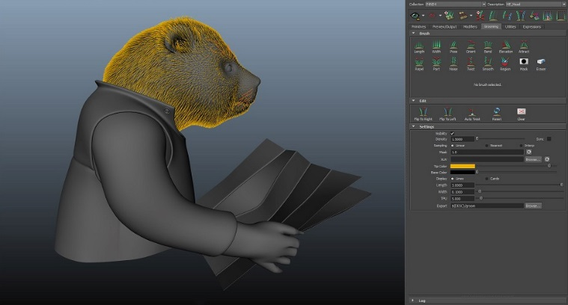  Cura dei dettagli nel pelo del Panda | 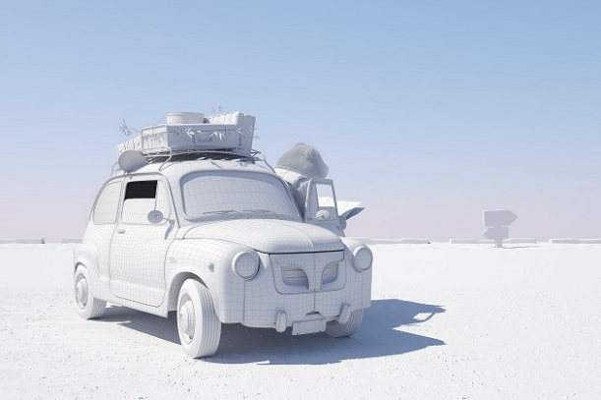  Rendering di anteprima per l'impostazione dell'illuminazione

L'artista
“Il divertimento viene prima di tutto! Divertirsi e far divertire”, dichiara Müller con entusiasmo mentre descrive il suo approccio all'arte. Laureatosi in design industriale e di prodotti presso la FHNW Academy of Art and Design in Svizzera, Müller era affascinato dal lavoro creativo alla base della modellazione degli oggetti che ci circondano nella nostra vita quotidiana. Dopo aver lavorato come designer, ha scoperto una passione che non rientrava nel design di prodotti bensì nell'utilizzo della fotografia, delle immagini generate al computer (CGI) e delle tecniche di visualizzazione 3D per trasformare idee fantasiose in immagini. “Dare vita a concetti o prodotti mostrandoli con immagini fotorealistiche, inserirli in un contesto e narrare storie su dove e come i prodotti sarebbero utili nella vita reale”, spiega Müller.

Nel 2013 arriva il trasferimento ad Amsterdam per lavorare come artista 3D in un'importante società di produzione di CGI, offrendo a Müller una fantastica esperienza e un mentore in grado di tirare fuori il meglio dell'artista. Müller ha iniziato a pubblicare le sue opere online, attirando un'attenzione positiva e facendo la sua comparsa anche nelle riviste. Guadagnando popolarità, le sue immagini sono state esposte affianco alle opere di artisti affermati. Müller è tornato a vivere in Svizzera per sviluppare questa opportunità, aggiudicandosi progetti freelance per clienti nel settore pubblicitario e sviluppando di pari passo anche i suoi progetti personali.

Oggi, Müller divide il suo tempo lavorativo tra un camion dei pompieri convertito in studio e un ufficio in Svizzera. “Essere in grado di lavorare a distanza e uscire dall'ambiente di lavoro convenzionale è un toccasana per la creatività”, afferma nel descrivere il suo “Studio a quattro ruote”, alimentato da una grande batteria a energia solare. Una parte sostanziale di questa serie (ricerca, sviluppo del concetto, schizzo e modellazione delle automobili) è stata realizzata nel corso di avventure on the road attraverso Svizzera, Germania, Danimarca, Paesi Bassi e Francia.

Osserviamo da vicino lo sfondo di G4T0R e P4ND4: il cielo e l'orizzonte nelle immagini in prospettiva sono tratti da fotografie scattate da Müller durante i suoi viaggi on the road. La maggior parte del lavoro di risoluzione, tra cui l'aggiunta di dettagli, la costruzione degli ambienti CGI e, specialmente, il rendering, è stata eseguita nello studio in Svizzera, dove dispone di una maggiore potenza informatica.

Il futuro è roseo per questo giovane artista digitale dedito a suscitare emozioni, particolarmente allegre, in chi osserva le sue opere. “Fare in modo che gli spettatori si fermino per un secondo e pensino: e se ciò fosse davvero reale? Far reagire le persone, farle sorridere, ridere, riflettere e considerare le cose da un'altra prospettiva. Amavo (e amo tuttora) il fatto di poter esprimere la propria creatività o le proprie idee con un budget minimo o inesistente, a eccezione del tempo e dell'impegno che si è disposti a dedicare alla realizzazione dei propri progetti”, ha dichiarato Müller.

